Increasebux

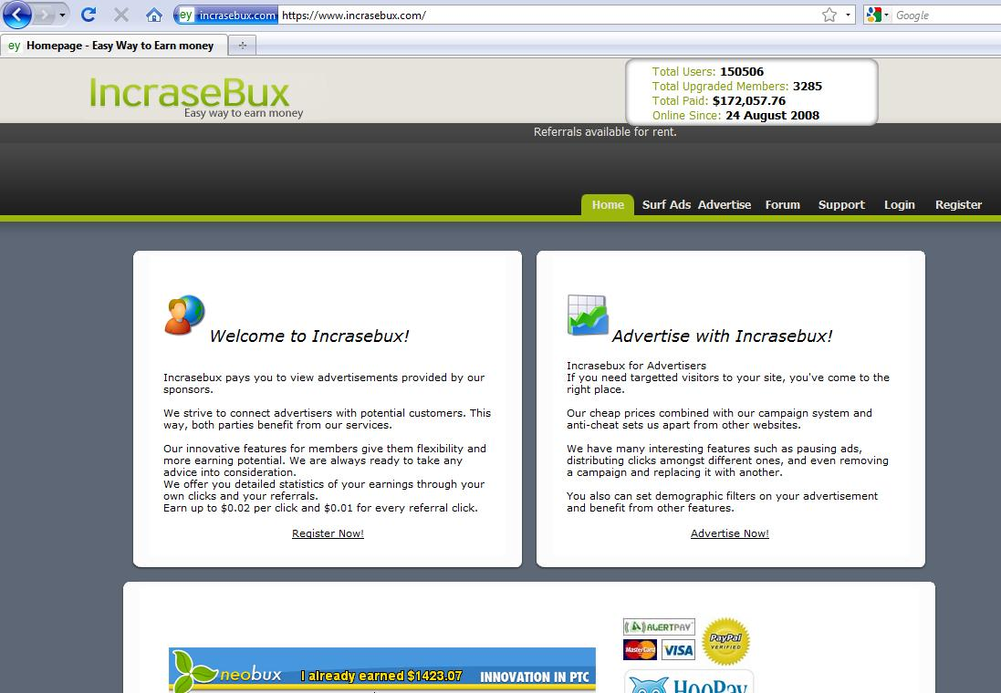
- Después de suscribirse se ingresa con el user y password que creo
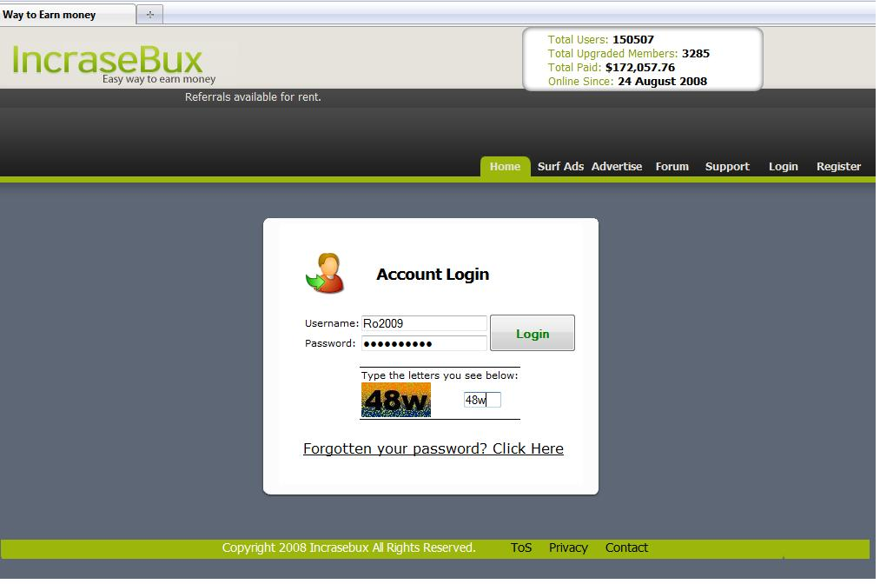

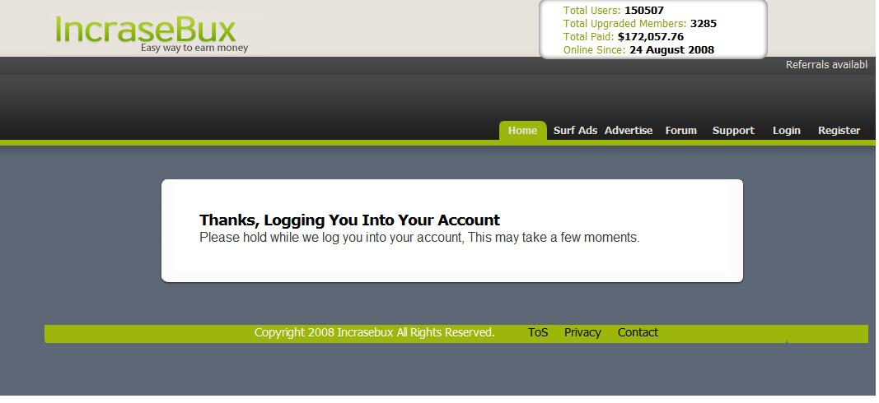
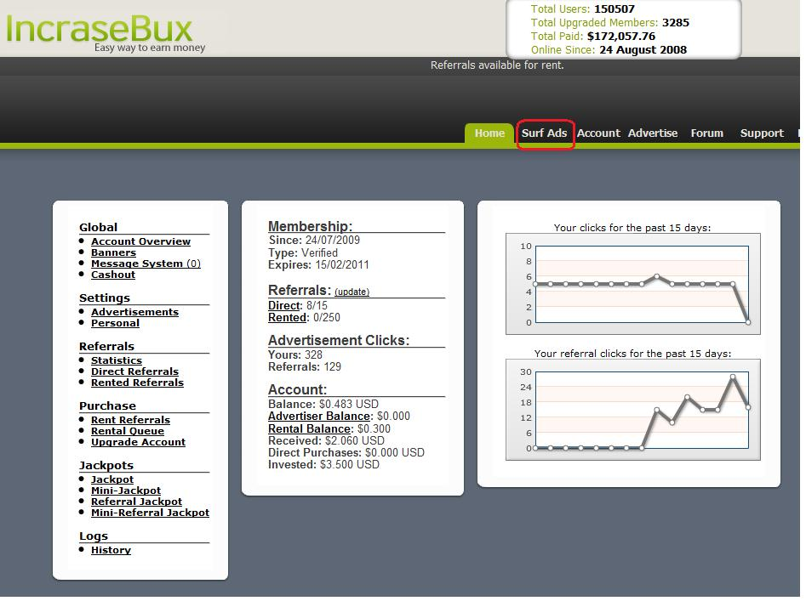
- Para comenzar a hacer los clicks debe ir a SURF ADDS
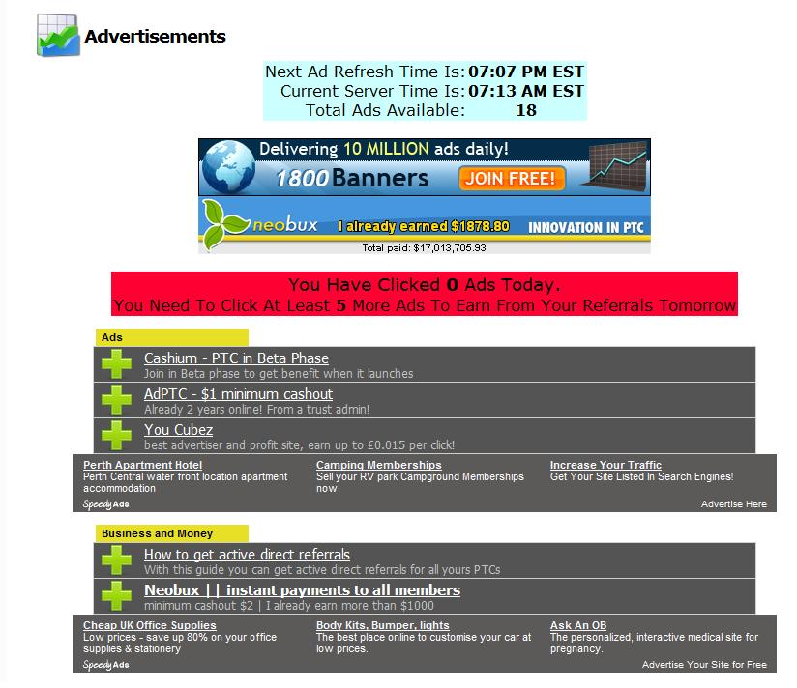
- Para comenzar a ver los anuncios debe hacer click en cada una de las cruces verdes
- Luego que hace click en la cruz debe hacer click en el punto rojo que aparece

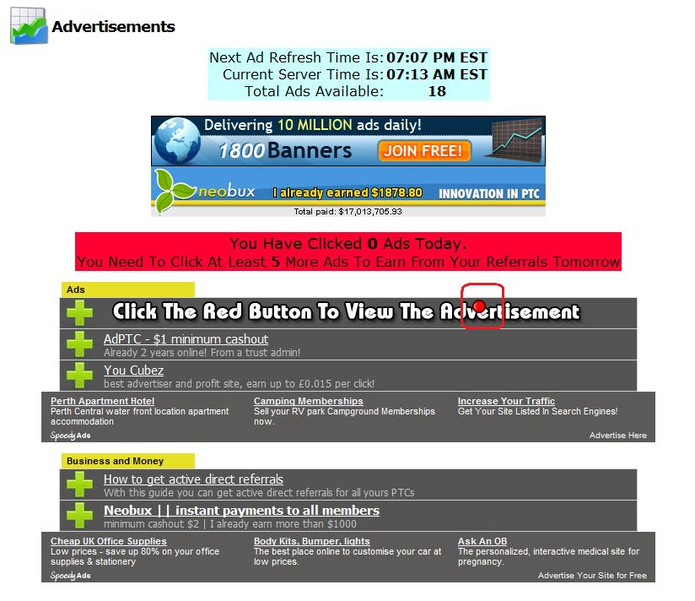

- Se abrirá el anuncio con una cuenta regresiva
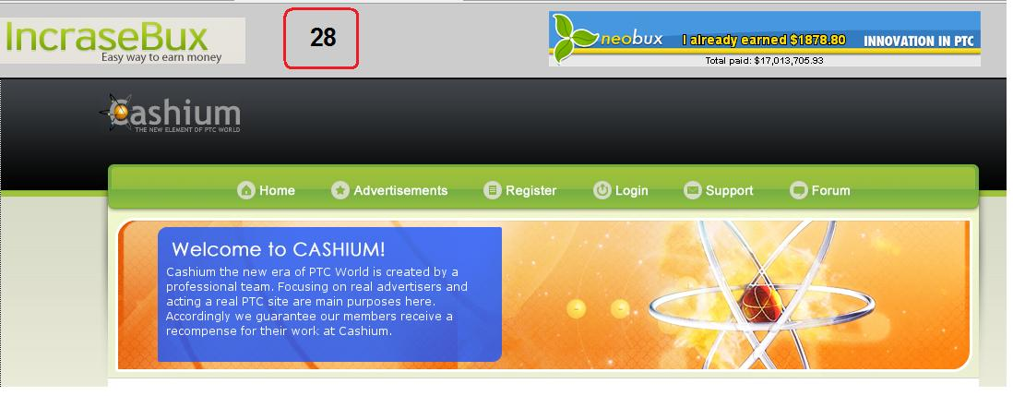
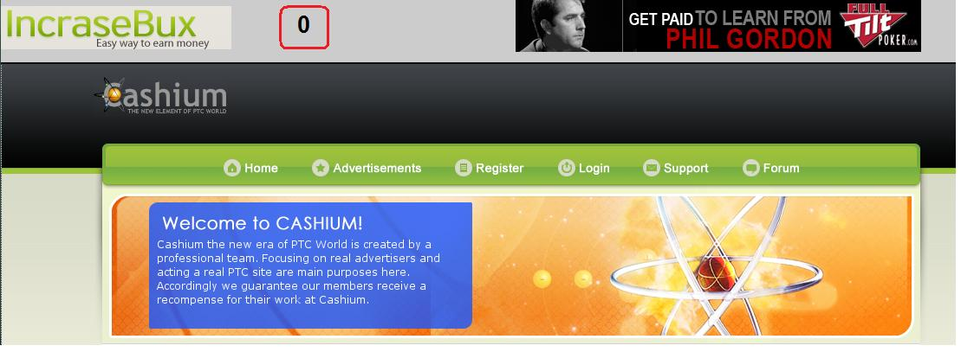
- Cuando la cuenta regresiva llegue a 0 se puede cerrar el anuncio
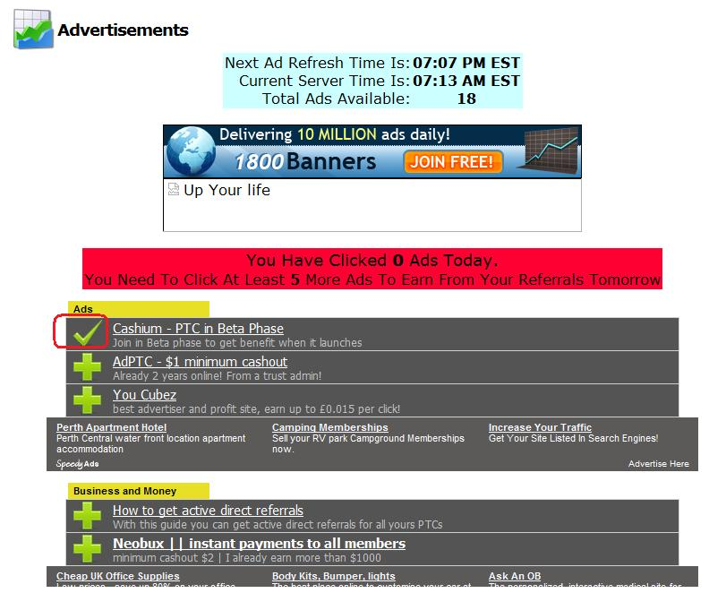
- Y podrá continuar con los que siguen de la misma forma.
- Si regresa a la pagina de HOME podrá ver en el BALANCE cuanto lleva ganado.

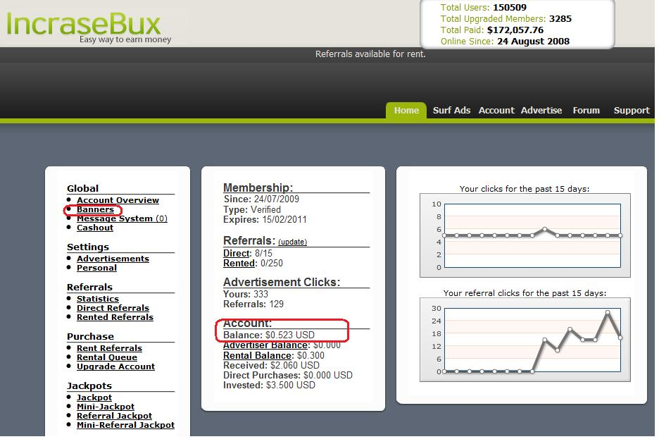

- En la sección de BANNERS que esta en el menú de la izquierda podrá encontra el link para captar referidos. Copie este link y envíeselo a sus amigos.
Si ellos se suscriben van a ser sus referidos directos y usted ganara el 50% de los clicks que ellos hagan. Este es uno de los secretos para tener éxito en este negocio, entre mas referidos tenga mas dinero ganara rápidamente.
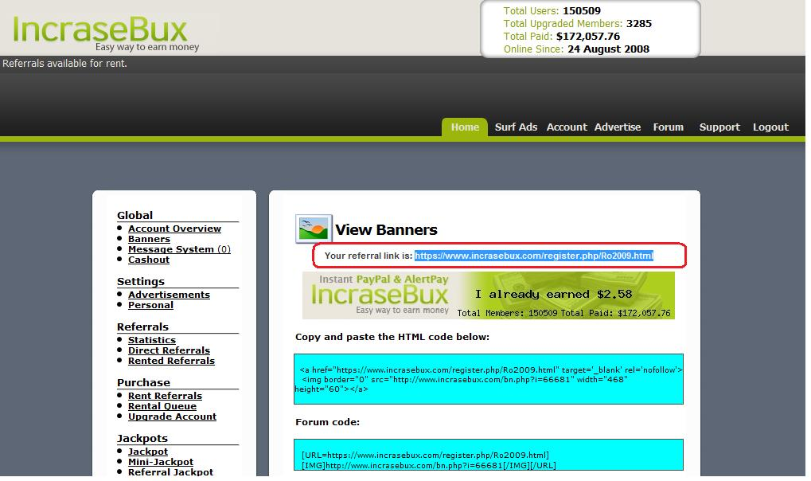

- En la seccion de CASHOUT que tambien se encuentra en el menu de la izquierda podra cobrar su dinero para que Increasebux se lo transfiera a su cuenta de AlertPay.
- Para poder cobrar debe llegar a un minimo de $2
- Por experiencia le recomiendo que haga lo siguiente para que logre cobrar el dinero inmediatamente:
La primera vez haga clicks hasta llegar a $5 cuando llegue ahí pague la membresia de 1 año que cuesta $3. Luego haga el cashout por los $2 restantes. Al haber pagado la membresia Increasebux le hara los pagos inmediatamente de lo contrario tendria que esperar 30 dias para que le depositen el dinero en AlertPay, por eso es recomendable pagar la membresia.

Si tiene dudas por favor contacteme a: roherrera2000@gmail.com

